UBND QUẬN GÒ VẤP | CỘNG HÒA XÃ HỘI CHỦ NGHĨA VIỆT NAM
TRƯỜNG TH LÊ VĂN THỌ | Độc lập - Tự do -Hạnh phúc

TẬP HUẤN XÂY DỰNG MA TRẬN ĐỀ TOÁN THEO CHƯƠNG TRÌNH GDPT 2018
KHỐI 4

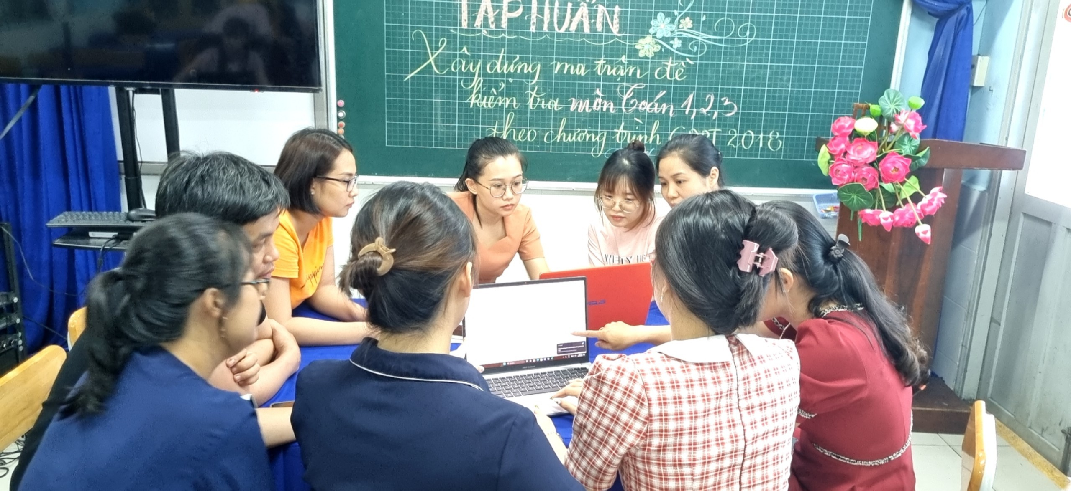
Buổi tập huấn là một trong những hoạt động chuyên môn quan trọng của nhà trường nhằm giúp giáo viên kịp thời nắm bắt được phương cách xây dựng đề kiểm tra có chất lượng theo chương trình đổi mới. Ma trận đề kiểm tra và bản đặc tả cung cấp những thông tin về cấu trúc cơ bản của đề kiểm tra như yêu cầu về thời lượng, số câu hỏi, dạng thức câu hỏi; lĩnh vực kiến thức, lựa chọn ngữ liệu đọc hiểu, cấp độ năng lực của từng câu hỏi, thuộc tính các câu hỏi ở từng vị trí. Bên cạnh lợi ích đối với hoạt động kiểm tra đánh giá, bản đặc tả đề kiểm tra có tác dụng giúp cho hoạt động học tập trở nên rõ ràng, có mục đích, có tổ chức và người học có thể sử dụng để chủ động đánh giá việc học và tự chấm điểm sản phẩm học tập của mình. Tất cả đều nhằm đánh giá học sinh chính xác, khách quan, hướng tới nâng cao chất lượng giáo dục đào tạo theo chương trình GDPT 2018.
Qua buổi tập huấn, các giáo viên tổ khối 4 nắm được cách xây dựng ma trận đề toán và tham gia chia sẻ những thắc mắc của mình trong quá trình làm đề, đồng thời để giáo viên nắm được các nội dung và quy trình xây dựng đề theo chương trình GDPT 2018, các thành viên trong tổ khối đã tham gia xây dựng và làm đề thi cũng như ma trận đề cho học kỳ I.
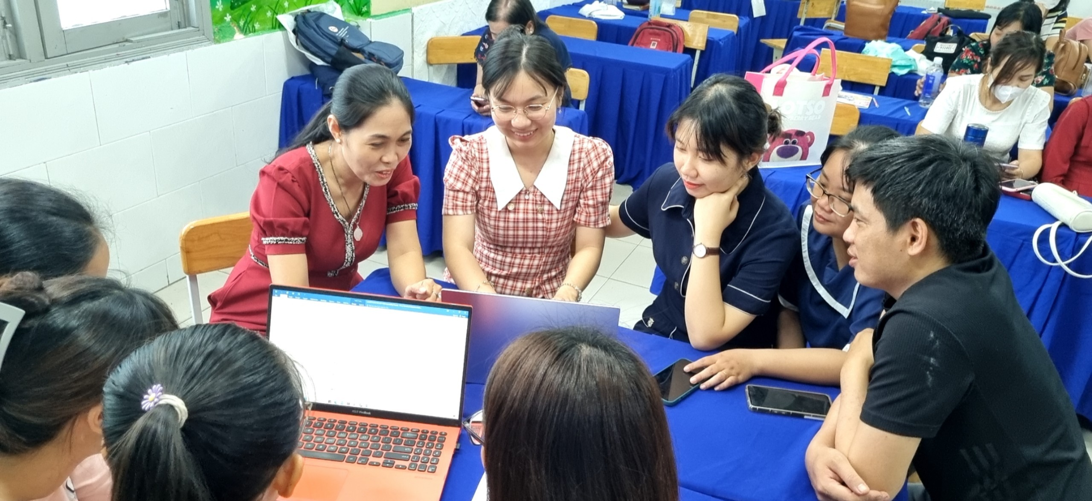
Các thành viên tổ khối gọp ý về ma trận đề
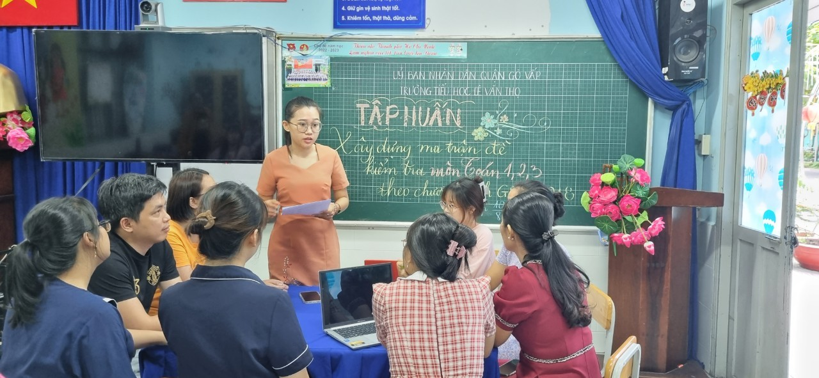
Cô Nguyễn Hoàng Anh Thư – KT khối 4 nhận xét và phân công thực hiện xây dựng đề
Tác giả: Cô Phan Hồng Cẩm

